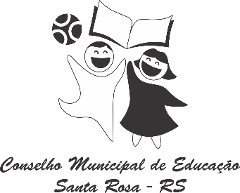

**RESOLUÇÃO 05/2024**

**A N E X O - II**

**ANÁLISE DE PROCESSO**

**LISTA DE VERIFICAÇÃO**

| **Processo nº** | **Município: SANTA ROSA** | **CME** |
| --- | --- | --- |
|  |  |  |
| **Mantenedora** | | **Nº Cadastro** |
|  | |  |
| **Estabelecimento de ensino** | | |
|  | | |
| **Endereço** | | **Fone** |
|  | |  |

| **X** | **Item** | **Observações** |
| --- | --- | --- |
|  | 1. Ofício expedido pela Secretaria Municipal de Educação e Cultura - SMEC, encaminhando ao Conselho Municipal de Educação - CME com a solicitação de credenciamento e autorização de funcionamento. |  |
|  | 2. Cópia dos Atos legais da Escola. |  |
|  | 3.Planta de situação, localização e plantas baixas de todas as dependências da escola com suas dimensões, e assinada por profissional técnico habilitado e aprovada pela Secretaria Municipal de Planejamento. |  |
|  | 4. Alvará de Licença para Localização de atividade específica, emitido pela Prefeitura Municipal. |  |
|  | 5. Alvará emitido pela Secretaria da Saúde — Vigilância Sanitária. |  |
|  | 6. Documento Competente de Prevenção e Proteção contra Incêndio |  |
|  | 7. Fotografias internas e externas de todas as dependências da escola, incluindo áreas livres e cobertas, praça de brinquedos e acessibilidade. |  |
|  | 8.Cópia do Projeto Político-pedagógico |  |
|  | 9. Plano de Formação Continuada para os Trabalhadores em Educação |  |
|  | 10. Cópia do Regimento Escolar |  |
|  | 11.Relação dos recursos humanos, com respectivas funções e comprovações de sua habilitação |  |
|  | 12.Recursos Humanos, Previsão de matrículas com demonstrativo da organização de grupos |  |
|  | 13. Relação do mobiliário, equipamentos, materiais didáticos e acervo bibliográfico destinado a Educação Infantil e ao Ensino Fundamental |  |
|  | **14. Ficha do Anexo I. Resolução CME nº 05/2024** |  |
|  | **15. Fichas do Anexo IV da Res. CME nº 05/2024** |  |